Klinik Bilimler 5. Soru
Aşağıdaki bakterilerden hangisi mitis grubu streptokoklardan değildir?
A) Streptococcus sanguinis
B) Streptococcus vestibularis
C) Streptococcus gordonii
D) Streptococcus oralis
E) Streptococcus cristatus

Doğru cevap: A, B ve C
Bu soruda birden fazla cevap bulunmaktadır.

Bu soru Restoratif Diş Tedavisi sorusu olarak sorulmuş olsa da asıl olarak Mikrobiyoloji sorusudur. Çünkü enfeksiyon etkenleri ve sınırlaması temel olarak mikrobiyolojinin ana konusudur.
Zaten bu soruyu cevaplayacak yeterli ve net bilgiler Restoratif Diş Tedavisinin ana textbooklarında bulunmamaktadır.
Dünyada Enfeksiyon Hastalıklarının bir numaralı Referans kaynağı olan Mandell Infectious Disease kitabında, soruda sorgulanan Streptokok türlerinin alt grupları net olarak tabloda belirtilmiştir ve tablo görseli aşağıdadır:
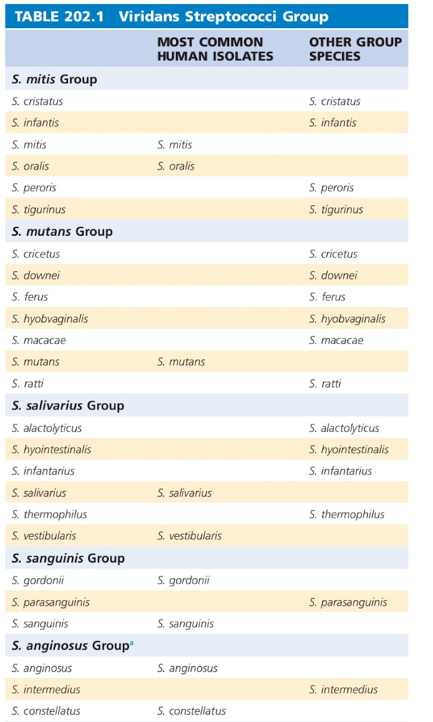
Mandell, Douglas, and Bennett's Principles and Practice of Infectious Diseases, 9. Edition, 2020, Page 2154
İlgili kaynakta görüldüğü gibi sorunun A, B ve C olmak üzere 3 doğru cevabı olduğu için iptali gerekmektedir.

